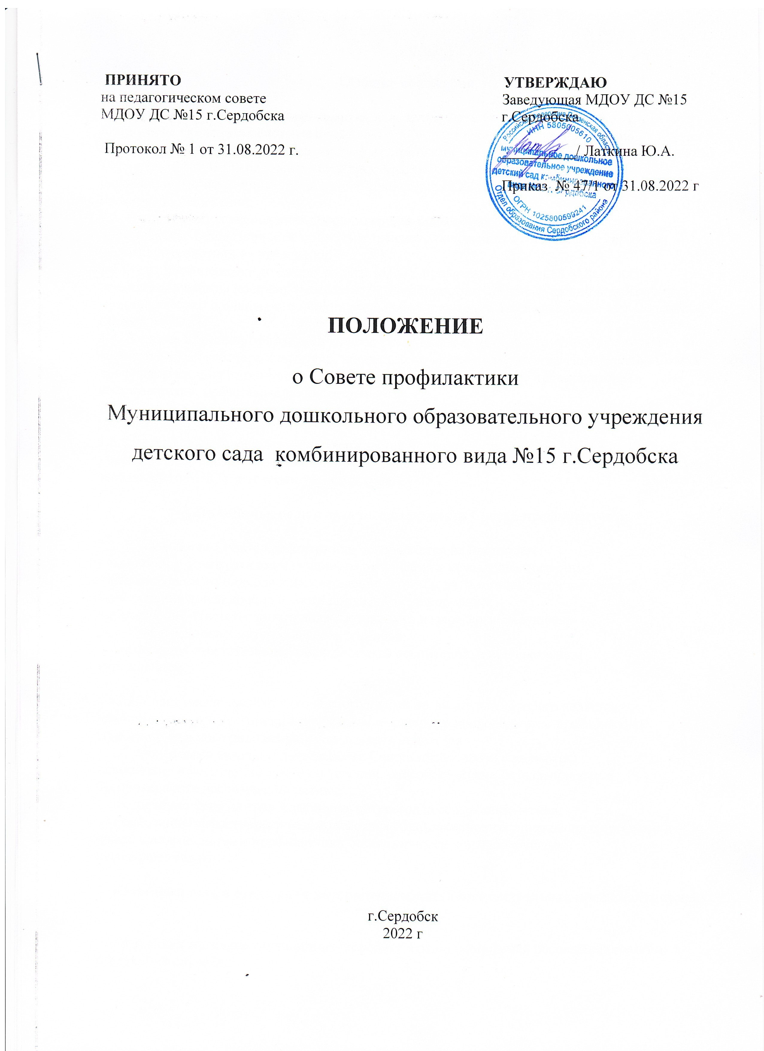

1.Общие положения

1.1.Настоящее Положение разработано на основании Федерального закона РФ от 24.06.1999 № 120-ФЗ « Об основах системы профилактики безнадзорности и правонарушений несовершеннолетних» ( с последующими изменениями) и Федерального закона РФ от 24 июля 1998 г. № 124-ФЗ «Об основных гарантиях прав ребенка в Российской Федерации» ( с последующими изменениями), на основе Конвенции ООН о правах ребенка и Конституции Российской Федерации.
1.2. Настоящее Положение является нормативно-правовой основой деятельности по профилактике безнадзорности, социально опасного положения и социального сиротства несовершеннолетних в учреждении.
1.3.Совет профилактики создается на базе МДОУ приказом заведующей МДОУ для организации работы по предупреждению безнадзорности и правонарушений воспитанников муниципального дошкольного образовательного учреждения детского сада № 15 г.Сердобска (далее - МДОУ)
1.4. В состав Совета профилактики входят: заведующая МДОУ, заместитель заведующего по воспитательной работе, воспитатели, инспектор по охране прав детства. На заседании Совета профилактики могут приглашаться другие специалисты, законные представители воспитанников, представители общественности.
1.5.Состав Совета профилактики состоит из председателя, секретаря и членов Совета профилактики.
1.6. Состав Совета профилактики утверждается приказом заведующего МДОУ на каждый учебный год. В состав Совета профилактики могут вноситься изменения на основании приказа заведующего МДОУ в течении учебного года.

2.Принципы, цели и задачи деятельности Совета профилактики

2.1. Деятельность Совета профилактики основывается на принципах:
- законности, демократизма и гуманного отношения к несовершеннолетним;
- индивидуального подхода к несовершеннолетним и их законным представителям;
- соблюдения конфиденциальности полученной информации;
- обеспечения ответственности должностных лиц и граждан за нарушение
прав и законных интересов воспитанников;
- разделения ответственности между семьей воспитанника и дошкольным учреждением.

2.2. Совет профилактики - это коллегиальный орган, целью которого является планирование, организация и осуществление контроля за проведением профилактики социально опасного положения и социального сиротства.
2.3. Основными задачами деятельности Совета профилактики являются:
- выявление и устранение причин и условий, способствующих безнадзорности и беспризорности несовершеннолетних;
- обеспечение защиты прав и законных интересов несовершеннолетних;
- обеспечение эффективного взаимодействия образовательного учреждения с органами и учреждениями системы профилактики безнадзорности и правонарушений несовершеннолетних.

3. Категории лиц, в отношении которых проводится индивидуальная профилактическая работа

3.1. Совет профилактики организует работу в отношении семей несовершеннолетних в следующих случаях:
- конфликты в семье;
- педагогическая несостоятельность родителей;
- низкий культурный уровень родителей, игнорирование проблем воспитания;
- ребенок воспитывается родственниками, а родители выехали на заработки в другие регионы;
- бытовое пьянство, не носящее систематический характер;
- семьи, имеющие детей, нарушающие правила поведения в общественных местах, либо совершающих правонарушения единичного характера;
- нерегулярное посещение ребенком ДОУ (без уважительных причин);
- юные родители 17 и младше;
- статус беженцев в результате межнациональных конфликтов, мигранты;
- жилищно-бытовые трудности;
- стрессы, ставшие следствием безработицы, финансовых трудностей, смерти или потери близких;
- наличие в прошлом или настоящем привлечения к уголовной ответственности.
-семьи, состоящие на учете в районной комиссии по делам несовершеннолетних и защите их прав, как находящиеся в социально опасном положении;
3.2. Совет профилактики организует и проводит профилактическую работу в отношении родителей и лиц, их замещающих, если они не исполняют свои обязанности по воспитанию или содержанию несовершеннолетних. Подобная работа проводится и в случае их отрицательного влияния на поведение и развитие несовершеннолетних или жестокого обращения с ними.

4.Порядок деятельности Совета профилактики

Заседания Совета профилактики проводятся не реже двух раз в год и по мере необходимости.
Заседания Совета профилактики оформляются в протоколе заседания, который подписывает председатель и секретарь.
Члены Совета профилактики заранее извещаются о рассматриваемых вопросах на заседании с целью подготовки необходимого материала и информации.
Решения Совета профилактики принимаются большинством голосов, в случае равного количества голосов, голос председательствующего является решающим.
Решения Совета профилактики обязательны к исполнению для всех воспитателей и законных представителей несовершеннолетних.
Члены Совета профилактики могут вносить свои предложения по изменению деятельности Совета профилактики и иным вопросам, связанным с целью и задачами Совета профилактики.
Деятельность Совета профилактики планируется на учебный год. План работы обсуждается на заседании Совета профилактики и утверждается заведующим МДОУ. В течение учебного года в план могут вноситься коррективы.
Совет профилактики подотчетен заведующей дошкольным образовательным учреждением.
Деятельность Совета профилактики строится во взаимодействии с районной комиссией по делам несовершеннолетних и защите их прав, районным управлением образования, заинтересованными ведомствами, учреждениями, общественными организациями, проводимыми профилактическую, коррекционную и реабилитационную работу с детьми и семьями.
Деятельность Совета профилактики оформляется в следующих документах:
- приказ о создании Совета профилактики;
- утвержденное Положение о Совете профилактике;
- годовой план работы Совета профилактики;
- журнал протоколов заседаний Совета профилактики;
- списки семей группы социального риска, список детей из семей, состоящих на учете в ПДН, ДЕСОП, список семей опекунов.
5.Содержание деятельности Совета профилактики

5.1. Совет профилактики осуществляет аналитическую деятельность:
-изучает состояние профилактической деятельности образовательного учреждения, эффективность проводимых мероприятий;
- выявляет семьи группы социального риска;
-выявляет родителей, лиц их заменяющих, ненадлежащим образом исполняющих родительские обязанности по воспитанию, обучению и/или содержанию детей, жестоко обращающихся с ними.
5.2.Совет профилактики осуществляет непосредственную профилактическую деятельность:
- осуществляет профилактическую работу с семьями группы социального риска;
- постановка и снятие с внутрисадовского учёта семьи группы социального риска;
- разработка индивидуальных планов профилактической работы с семьями группы социального риска;
- организация работы по выявленному факту жестокого обращения с ребенком;
- составление и корректировка годового плана работы Совета профилактики;
- просвещение и консультирование родителей,
- рекомендует, в случае необходимости, родителям, лицам, их замещающим консультации узких специалистов (психолог, логопед, дефектолог, социальный работник, инспектор по делам несовершеннолетних, психиатр и др.);
- доводит до сведения педагогического коллектива нормативные акты, изменения в нормативные акты в сфере детства всех уровней власти.
5.3. Совет профилактики осуществляет организационную деятельность:
- направляет в соответствующие организации информацию, ходатайство о ненадлежащем исполнении родительских обязанностей по воспитанию, обучению или содержанию детей, жестоко с ними обращающихся для проведения соответствующей работы и привлечения родителей к ответственности согласно законодательству;
- направляет ходатайство в районную комиссию по делам несовершеннолетних и защите их прав о снятии с учета семьи, как находящейся в социально опасном положении в связи с достигнутыми положительными результатами с приложением характеристики на семью и информации о проделанной работе;
- направляет информацию в другое образовательное учреждение, в связи с выбытием из МДОУ ребенка из семьи группы социального риска, с целью осуществления преемственности и продолжения работы с семьёй в ином учреждении (например, переход в первый класс).

